Муниципальное казенное общеобразовательное учреждение
«Элисенваарская средняя общеобразовательная школа»
(МКОУ «Элисенваарская СОШ»)
186720 Республика Карелия, Лахденпохский р-н, п. Элисенваара, ул. Школьная, д.7,
тел/факс (814)50 33-651, elis-ch-37@yandex.ru

КАРТА ДИСТАНЦИОННОГО ЗАНЯТИЯ
Дата: 17.04.2020 г.
Класс: 5
Предмет: математика
Учитель: Васильева Лариса Владимировна
Адрес обратной связи: vas_lar@mail.ru

- Инструкция для учащегося:
- Изучить теоретический материал урока
- Проверить степень усвоения знаний с помощью тренировочных заданий
- Закрепить полученные знания с помощью выполнения домашнего задания

- План-конспект учебного занятия:
2.1. Тема: «Геометрические тела и их изображение»
2.2. Цель:
- Познакомить учащихся с такими телами, как цилиндр, конус, шар;
✓Сформулировать представление о многогранниках;
✓Научить распознавать многогранники и их элементы по проекционному чертежу;
✓Рассмотреть применение многогранников в различных сферах жизни

2.3. Краткий план занятия:
- познакомиться с геометрическими телами
- познакомиться с основными характеристиками этих тел

2.4.Содержание занятия
1. Теоретический материал для изучения нового материала
Все геометрические тела обладают неповторимым совершенством и красотой. Нас окружает множество предметов, но математиков интересуют лишь форма предметов и их размеры, поэтому вместо предметов они рассматривают геометрические тела. Вы, конечно, знаете уже некоторые геометрические тела, как они называются?
Для того чтобы больше узнать о геометрических телах мы воспользуемся учебником. Работать будете самостоятельно. Источником знаний у вас будет учебник. Откройте учебник на стр. 231 п. 10.1.
Задание 1. Заполните таблицу в соответствии с заданием, данным в первом столбце
Напишите общее название для всех тел изображенных на рисунке.
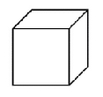
Напишите название каждой фигуры в
отдельности
Приведите примеры объектов, чей вид напоминает данную фигуру

Задание 2. Среди геометрических тел, изображенных на рисунке, выберите многогранники и запишите их номера:
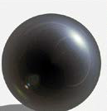
1 2 3 4 5
Задание 3. Подпишите названия выделенных элементов многогранника.
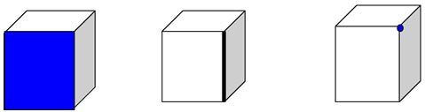
Грань Ребро Вершина
Итак, ребята, сделаем вывод.
Вершины - это точки.
Ребра - отрезки, соединяющие эти точки (вершины).
Грани - это многоугольники.
Задание 4. Рассмотрите рисунок 10.2 учебника на стр. 232. Охарактеризуйте каждый многогранник по плану.
План | а) | б) | в) | г) | д) | е)
Число граней и их форма
Число ребер
Число вершин

2.5. Домашнее задание: стр. 231, п. 10.1 учебника№ 927, № 930.

